**BPMN**

**Построение модели бизнес-процесса с помощью BPMN: основные элементы и алгоритм**

**1. Пул** (от англ. pool — бассейн)  
Область, в которой описывают процесс. Построение модели процесса начинают с пула. Если в процессе участвуют сторонние организации — для каждой рисуют отдельный пул.

**2. Дорожки** (от англ. swimlane — дорожки для плавания)  
Это элемент для изображения исполнителей процесса. Если пул — это организация, то дорожки — подразделения или отделы этой организации, которые участвуют в процессе.

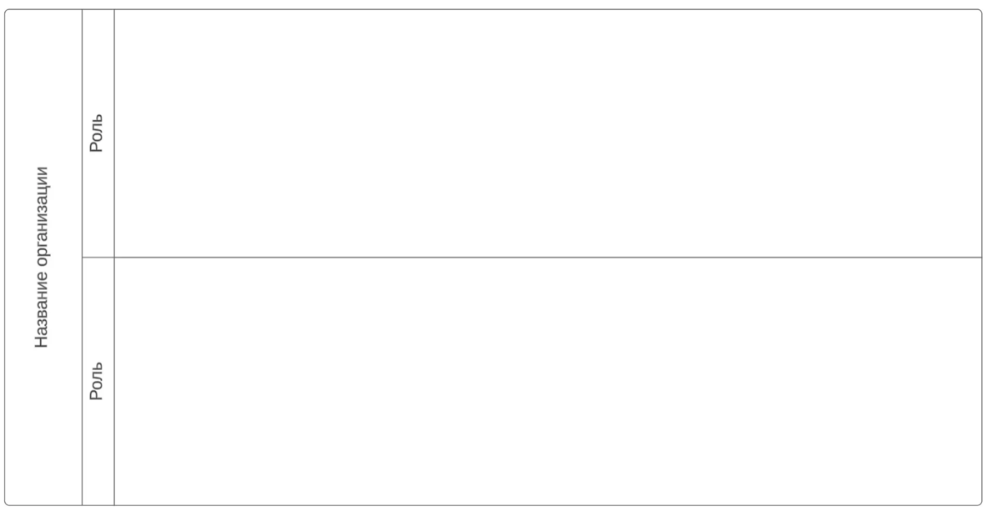

**3. Действия или задачи**  
Каждый исполнитель выполняет свои задачи. Например, заказ обрабатывают сотрудники отдела продаж, склада и доставки. Первые принимают заказ, вторые собирают, третьи — доставляют покупателю.

Маркеры указывают на характер действия, которое нужно выполнить. На диаграммах BPMN 2.0 часто можно увидеть такие маркеры:

* **Подпроцесс.** Указывает, что внутри одного действия есть вложенный процесс с набором других действий. Если не всем читателям диаграммы интересны детали вложенного процесса, можно не утяжелять диаграмму, а добавить символ «квадрат с плюсом».
* **Цикл.** Используют, чтобы обозначить регулярное действие с одними и теми же данными. Например, попытки регистрации на рейс одного пассажира. Исполнитель вводит одни и те же данные, пока регистрация не пройдёт успешно.
* **Параллельные и последовательные процессы.** Параллельные действия — одни те же действия, которые выполняют разные сотрудники. Например, несколько человек регистрируют на рейс разных пассажиров. Последовательные действия совершает один исполнитель друг за другом. Например, по очереди регистрирует на рейс несколько пассажиров.

**4. События**  
Всё, что происходит в рамках процесса, отмечают на диаграмме в виде круга. Событие отличается от действия тем, что действие подразумевает активность исполнителя, а событие — случившийся факт. Например, «внести заявку в базу» — действие, а «письмо получено» — событие. Выделяют три ключевых вида событий:

* **Стартовое** — то, с чего начинается любой процесс. Например, получена заявка с сайта на обратный звонок. На диаграмме стартовое событие обозначают кругом с тонкой линией ободка. В нотации BPMN 2.0 любой процесс в каждом пуле всегда начинается с события и никогда — с действия.
* **Конечное** — то, чем заканчивается процесс. Например, договор подписан. На схеме событие отмечают кругом с жирной линией ободка.
* **Промежуточное** — всё, что происходит по ходу процесса. Например, получен ответ на коммерческое предложение, согласован договор. Промежуточные события обозначают кругом с двойным ободком.

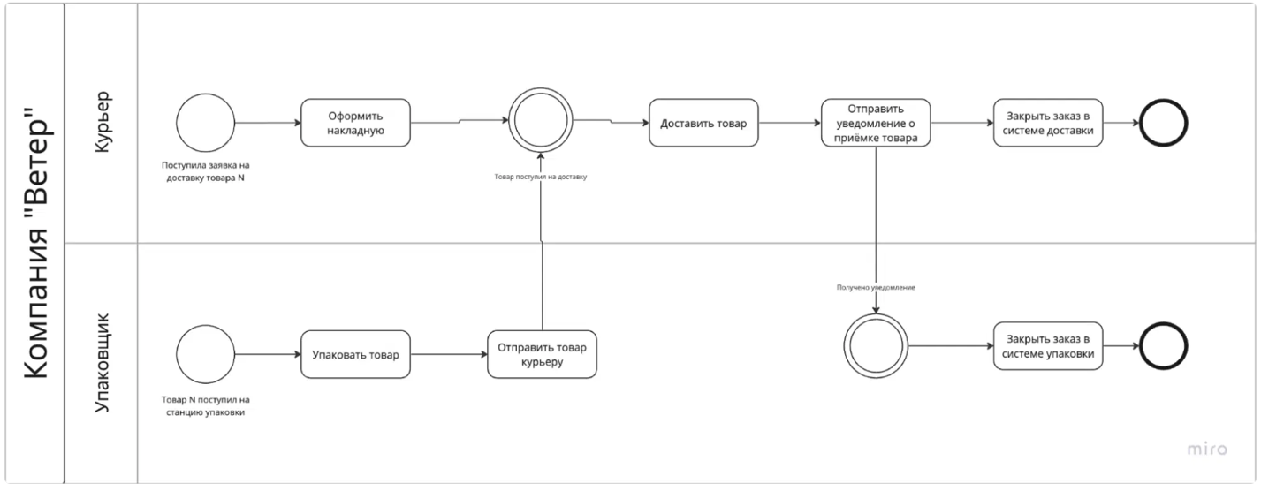

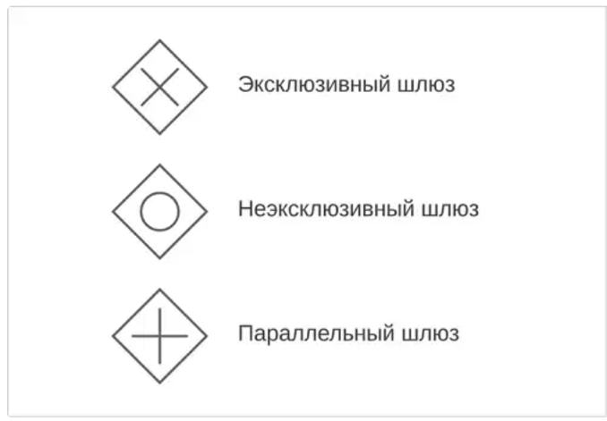

**5. Точки принятия решений**  
В нотации BPMN 2.0 точки принятия решений также называют логическими операторами или шлюзами. Это точки, в которых процесс разветвляется на несколько потоков или несколько потоков процесса сливаются в

один.

Всего выделяют три типа операторов:

* **Эксклюзивный шлюз**, или «строгое ИЛИ», обозначает, что дальше процесс может пойти только по одному из направлений. Обычно задаётся условие, например, оплатил клиент заказ или нет.
* **Неэксклюзивный шлюз**, или «нестрогое ИЛИ», указывает, что процесс может пойти по нескольким путям, но не обязательно по всем сразу. Например, пользователь оформляет на сайте доставку с самовывозом из пункта выдачи заказов. И оставляет контактные данные: номер телефона, адрес в мессенджере, email. От того, какие способы связи укажет пользователь, зависит способ отправки уведомления о том, что посылку можно забирать. Это может быть СМС-сообщение, письмо на электронную почту, сообщение в мессенджере, или все три способа сразу. Это универсальный шлюз, после которого процесс может пойти по разным направлениям.
* **Параллельный шлюз** используют для ветвления или слияния потоков процесса. Если это шлюз ветвления, дальше обязательно должно произойти несколько событий. Если шлюз слияния, процесс двинется дальше, только когда завершатся несколько параллельных действий. Например, чтобы отправить договор на подпись подрядчику, его обязательно должны согласовать юридический отдел, бухгалтерия и генеральный директор.

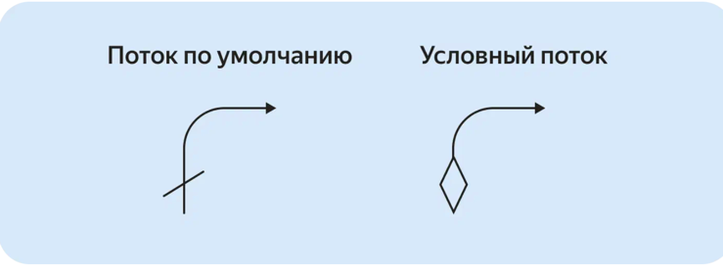**6. Связи**  
После того, как на дорожки пула добавили действия, события и логические операторы, их соединяют между собой линиями. Ещё их называют потоком операций. Связи в рамках одного пула рисуют сплошной линией.   
  
Есть несколько дополнительных обозначений связей, которые упрощают чтение диаграммы:

* **Поток по умолчанию** отмечается стрелкой с косой линией в начале. Отметка указывает, по какому пути пойти, если не будет новых данных. Например, если пользователь не выбрал способ получения чека, чек по умолчанию печатают и прикладывают к заказу. Поток по умолчанию обязательно используют при работе с неэксклюзивным шлюзом: когда есть несколько возможных вариантов развития событий.
* **Условный поток** обозначают небольшим ромбом в начале стрелки. Символ указывает, что для следующего действия должно быть выполнено какое-то условие. Например, чтобы отправить чек по электронной почте, пользователь должен указать email.

